Щотижневий звіт 4

1. Проблеми з логуванням через Facebook вирішено. Для цього було використано pythonanywhere, щоб дати посилання в Facebook Application. На Github створено templates з відповідним кодом, що використовується у app.py.
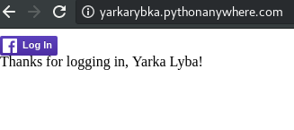

2. Виконується робота над базою даних. Використовуюю SQLite.

